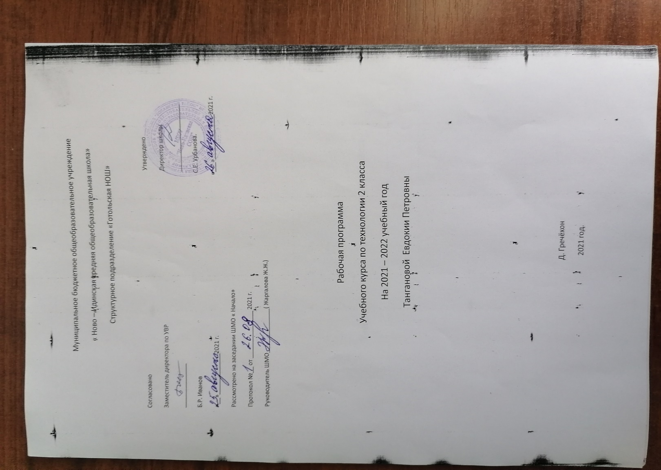

Аннотация к рабочей программе по учебному предмету «Технология»
начальное общее образование
Рабочая программа по технологии для 1-4 классов (далее – рабочая программа) составлена на основе следующих нормативных документов:
- Федеральный закон от 29 декабря 2012 г. № 273-ФЗ «Об образовании в Российской Федерации» (с изменениями и дополнениями);
- Федеральный государственный образовательный стандарт основного общего образования (утв. приказом Министерства образования и науки РФ от 17 декабря 2010 г. № 1897);

- Учебники:

Н.И.Роговцева, Н.В.Богданова, И.П.Фрейтаг. Технология 1 класс. – М.: Просвещение.
Н.И.Роговцева, Н.В.Богданова, И.П.Фрейтаг. Технология 2 класс. – М.: Просвещение.
Н.И.Роговцева, Н.В.Богданова, И.П.Фрейтаг. Технология 3 класс. – М.: Просвещение.
Н.И.Роговцева, Н.В.Богданова, И.П.Фрейтаг. Технология 4 класс. – М.: Просвещение.

- Предметные результаты освоения основной образовательной программы начального общего образования:
• духовно-нравственное развитие учащихся; освоение нравственно-этического и социально-исторического опыта человечества, отраженного в материальной культуре; развитие эмоционально-ценностного отношения к социальному миру и миру природы через формирование позитивного отношения к труду и людям труда; знакомство с современными профессиями;
• формирование идентичности гражданина России в поликультурном многонациональном обществе на основе знакомства с ремеслами народов России; развитие способности к равноправному сотрудничеству на основе уважения личности другого человека; воспитание толерантности к мнениям и позиции других;
• формирование целостной картины мира (образа мира) на основе познания мира через осмысление духовно-психологического содержания предметного мира и его единства с миром природы, на основе освоения трудовых умений и навыков, осмысления технологии процесса изготовления изделий в проектной деятельности;
• развитие познавательных мотивов, интересов, инициативности, любознательности на основе связи трудового и технологического образования с жизненным опытом и системой ценностей ребенка, а также на основе мотивации успеха, готовности к действиям в новых условиях и нестандартных ситуациях;
• формирование на основе овладения культурой проектной деятельности:
– внутреннего плана деятельности, включающего целеполагание, планирование (умения составлять план действий и применять его для решения учебных задач), прогнозирование (предсказание будущего результата при различных условиях выполнения действия), контроль, коррекцию и оценку;
– умений переносить усвоенные в проектной деятельности теоретические знания о технологическом процессе в практику изготовления изделий ручного труда, использовать технологические знания при изучении предмета «Окружающий мир» и других школьных дисциплин;
– коммуникативных умений в процессе реализации проектной деятельности (умения выслушивать и принимать разные точки зрения и мнения, сравнивая их со своей, распределять обязанности, приходить к единому решению в процессе обсуждения, то есть договариваться, аргументировать свою точку зрения, убеждать в правильности выбранного способа и т. д.);
– первоначальных конструкторско-технологических знаний и технико-технологических умений на основе обучения работе с технологической документацией (технологической картой), строгого соблюдения технологии изготовления изделий, освоения приемов и способов работы с различными материалами и инструментами, неукоснительного соблюдения правил техники безопасности, работы с инструментами, организации рабочего места;
– первоначальных умений поиска необходимой информации в различных источниках, проверки, преобразования, хранения, передачи имеющейся информации, а также навыков использования компьютера;
– творческого потенциала личности в процессе изготовления изделий и реализации проектов.
- получение первоначальных представлений о созидательном и нравственном значении труда в жизни человека и общества, о мире профессий и важности правильного выбора профессии.
- формирование первоначальных представлений о материальной культуре как о продукте предметно-преобразующей деятельности человека.
- приобретение навыков самообслуживания, овладение технологическими приемами ручной обработки материалов, освоение правил техники безопасности.
- использование приобретенных знаний и умений для творческого решения несложных конструкторских, художественно-конструкторских (дизайнерских), технологических и организационных задач.
- приобретение первоначальных знаний о правилах создания предметной и информационной среды и умения применять их для выполнения учебно-познавательных и проектных художественно-конструкторских задач.
3.Место предмета в учебном плане школы
Рабочая программа разработана на основе учебного плана МБОУ «Ново-Идинская СОШ»
Программа рассчитана на 135 ч:
1 класс - 33 ч
2 класс - 34 ч
3 класс – 34 ч
4 класс - 34 ч

Рабочая программа разработана в соответствии с основными положениями федерального государственного образовательного стандарта начального общего образования, требованиями Примерной основной образовательной программы ОУ, Концепции духовно-нравственного воспитания и развития личности гражданина России, а также планируемыми результатами начального общего образования, с учетом возможностей учебно-методических систем «Перспектива», «Школа России» и ориентирована на работу по учебно-методическому комплекту.

- РЕЗУЛЬТАТЫ ОСВОЕНИЯ УЧЕБНОГО ПРЕДМЕТА

Создание условий для формирования следующих умений:
– объяснять свои чувства и ощущения от восприятия объектов, иллюстраций, результатов трудовой деятельности человека-мастера;
– уважительно относиться к чужому мнению, к результатам труда мастеров;
– понимать исторические традиции ремесел, положительно относиться к труду людей ремесленных профессий.
– определять с помощью учителя и самостоятельно цель деятельности на уроке;
– учиться выявлять и формулировать учебную проблему совместно с учителем (в ходе анализа предлагаемых заданий, образцов изделий);
– учиться планировать практическую деятельность на уроке;
– под контролем учителя выполнять пробные поисковые действия (упражнения) для выявления оптимального решения проблемы (задачи);
– учиться предлагать из числа освоенных конструкторско-технологические приемы и способы выполнения отдельных этапов изготовления изделий (на основе продуктивных заданий в учебнике);
– работать с учителем по составленному плану, используя необходимые дидактические средства (рисунки, инструкционные карты, инструменты и приспособления), осуществлять контроль точности выполнения операций (с помощью шаблонов неправильной формы, чертежных инструментов);
– определять в диалоге с учителем успешность выполнения своего задания.
– наблюдать конструкции и образы объектов природы и окружающего мира, результаты творчества мастеров родного края;
– сравнивать конструктивные и декоративные особенности предметов быта и осознавать их связь с выполняемыми утилитарными функциями, понимать особенности декоративно-прикладных изделий, называть используемые для рукотворной деятельности материалы;
– учиться понимать необходимость использования пробно-поисковых практических упражнений для открытия нового знания и умения;
– находить необходимую информацию в учебнике, в предложенных учителем словарях и энциклопедиях (в учебнике – словарь терминов, дополнительный познавательный материал);
– с помощью учителя исследовать конструкторско-технологические и декоративно-художественные особенности объектов (графических и реальных), искать наиболее целесообразные способы решения задач из числа освоенных;
– самостоятельно делать простейшие обобщения и выводы.
– уметь слушать учителя и одноклассников, высказывать свое мнение;
– уметь вести небольшой познавательный диалог по теме урока, коллективно анализировать изделия;
– вступать в беседу и обсуждение на уроке и в жизни;
- учиться выполнять предлагаемые задания в паре, группе.
2. СОДЕРЖАНИЕ УЧЕБНОГО ПРЕДМЕТА
№  п/п | Название раздела | Количество  часов
1 | Здравствуй, дорогой друг | 1
2 | Человек и земля | 24
3 | Человек и вода | 3
4 | Человек и воздух | 3
5 | Человек и информация | 3
Итого |  | 34

Тематическое планирование по технологии. 2 класс . 34 недели. 34 часа (1 час в неделю)
№  п/п | Тема урока | Кол-во часов
 | Давайте познакомимся 1 час
1 | Здравствуй, дорогой друг. Как работать с учебником | 1
 | Человек и земля 24 часа
2 | Земледелие.  Практическая работа: «Выращивание лука». | 1
3 | Посуда  Изделие: «Корзина с цветами». | 1
4 | Работа с пластичными материалами «Семейка грибов на поляне». | 1
5 | Работа с пластичными материалами «Магнит из теста» | 1
6 | Посуда. Проект «Праздничный стол» | 1
7 | Народные промыслы  Хохлома. Работа с папье-маше. | 1
8 | Народные промыслы. Городец. Работа с бумагой.  Аппликационные работы. | 1
9 | Народные промыслы Изделие: «Дымковская игрушка». | 1
10 | Народные промыслы Изделие: «Матрешка». | 1
11 | Народные промыслы Изделие: «Пейзаж, Деревня». | 1
12 | Домашние животные и птицы Изделие: «Лошадка».  «Домашние животные». | 1
13 | Аппликация из природного материала.  Изделия: «Курочка из крупы», «Цыпленок», «Петушок» | 1
14 | Проект «Деревенский двор». | 1
15 | Новый год «Новогодняя маска», «Ёлочные игрушки из яиц». | 1
16 | Строительство Изделия: «Изба», «Крепость». | 1
17 | В доме. Изделие: «Домовой». | 1
18 | Проект: «Убранство избы» Изделие: «Русская печь». | 1
19 | Ткачество. Изделие: «Коврик». | 1
20 | Мебель, традиционная для русской избы. Изделие: «Стол и скамья». | 1
21 | Народный костюм. | 1
22 | Внешние признаки тканей из натуральных волокон.  Изделие: «Русская красавица». | 1
23 | Создание национального костюма.  Изделие: «Костюмы для Ани и Вани». | 1
24 | Технология выполнения строчки косых стежков.  Изделие: «Кошелёк» | 1
25 | Способ оформления изделий вышивкой. Изделия: «Тамбурные стежки». | 1
 | Человек и вода 3 часа
26 | Рыболовство Изделие: композиция «Золотая рыбка». | 1
27 | Проект «Аквариум» | 1
28 | Полуобъёмная аппликация. Изделие: «Русалка». | 1
 | Человек и воздух 3 часа
29 | Освоение техники оригами.  Изделие: «Птица счастья». | 1
30 | Использование ветра Изделие: «Ветряная мельница». | 1
31 | Использование ветра. Работа с фольгой.  Изделие: «Флюгер». | 1
 | Человек и информация 3 часа
32 | Книгопечатание  Способы создания книги. Изделие: «Книжка-ширма» | 1
33 | Поиск информации в Интернете. Правила набора текста. Практическая работа: «Ищем информацию в Интернете» | 1
34 | Конференция для обучающихся «Что я узнал во 2 классе?» | 1

